По следам Единого дня профессиональной ориентации в
МБОУ «СОШ №3 с углубленным изучением отдельных предметов».

В наших воспитанниках дремлют задатки
талантливых математиков, физиков, филологов
и историков, биологов и инженеров, мастеров
творческого труда в поле и у станков. Эти таланты
раскроются только тогда, когда каждый подросток
встретит ту «живую воду», без которой те задатки
засыхают…
В.А.Сухомлинский

Одной из причин затрудняющих профессиональное самоопределение обучающихся является незнание мира профессий, неумение разобраться в различных видах профессиональной деятельности. На восполнение пробелов в этой области знаний и были нацелены мероприятия, проводимые в образовательной организации в рамках Единого дня профориентации 15 февраля 2017 года.
Единый День проводился во исполнение приказа МБОУ «СОШ№3 с углубленным изучением отдельных предметов» от 31.09.2016 №866-О «Об утверждении плана профориентационных мероприятий в 2016-2017 учебном году» с целью обеспечения эффективного профессионального самоопределения обучающихся, воспитания всесторонне развитой личности.
С целью активизации профориентационной работы, создания условий для реализации творческих способностей учащихся, повышения интереса к выбору профессии использовались различные формы работы: групповое и индивидуальное профессиональное информирование и консультирование обучающихся; изучение интересов, склонностей и способностей; профессиональных намерений выпускников; профориентационные классные часы, беседы, лекции; выставки, виртуальные экскурсии, викторина, родительские собрания, встречи с представителями центра занятости, учебных заведений и многое другое.

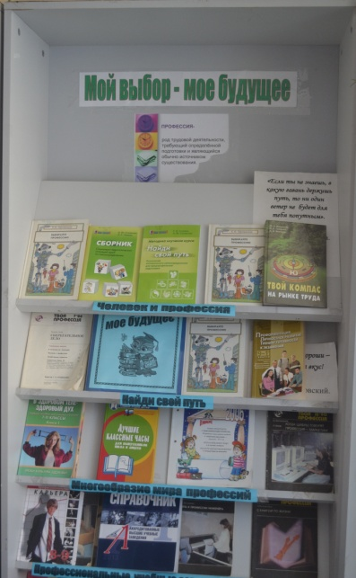
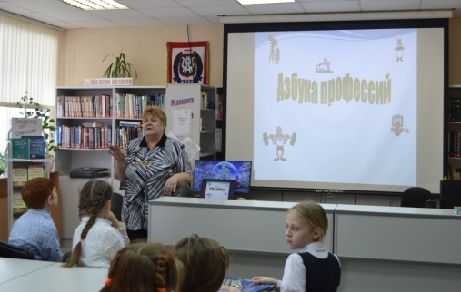
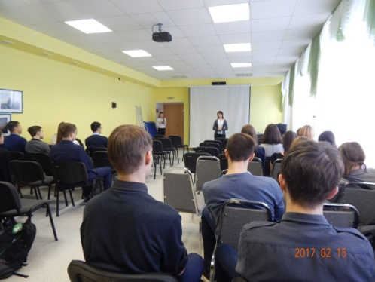
Ведущий инспектор Мегионского центра занятости населения Прокопчук О. В. проинформировала молодежь о востребованных профессиях на рынке труда, учебных заведениях, которые готовят будущие кадры, о работодателях, которые ждут молодых специалистов. Обучающиеся смогли задать все интересующие вопросы, получить подробную информацию о новых направлениях, появившихся в обществе и экономике. Все участники встречи получили буклеты профориентационной направленности.
На базе школьной библиотеки оформлена книжная выставка, на которой представлена литература, способствующая выбору профессии, периодические издания, рассказывающие о современных специальностях. Заведующая библиотечно-информационного центра Хурда Н.И. и библиотекарь - медиаспециалист Дмитриева М.М. в Единый день профориентации провели беседу и показали видео-урок презентацию «Выбирая профессию – выбираешь будущее» для школьников старших классов и «Азбука профессий» для обучающихся начального звена.
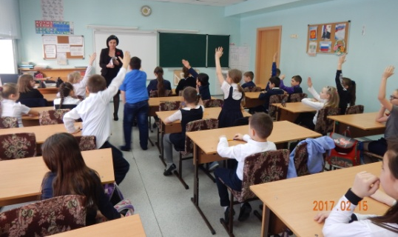
Для младших школьников 3-х и 4-х классов педагог-психолог Мельникова Н.В. провела интересную и познавательную викторину «Мир профессий». Приняли участие в викторине 27 учеников. Все участники викторины награждены Дипломом участника. По итогам викторины, участники набравшие большее количество баллов награждены Дипломами I, II, III степеней.

ФИ ученика | Класс | Количество набранных баллов
Кучинская София | 3 Б класс | 21
Тарикулиев Сабир | 4 А класс | 20
Власова Анастасия | 3 А класс | 18
Валиев Радмир | 3 Б класс | 18

Поздравляем победителей!!!

С будущими нашими выпускниками – 11-х классов встретилась педагог-психолог Мануйлова Ю.Е. Для них проведено занятие "Темперамент, характер, способности – их влияние на успешность профессиональной деятельности" с целью представления об особенностях личности, которые влияют на успех в профессиональной деятельности. Так же учащиеся узнали, какие факторы влияют на выбор профессии и составили перечень требований к выбираемой профессии. Мероприятие по определению профессиональной ориентации прошло успешно.

Обучающиеся 3В класса (Затин Т., Акаева А.), 6Б класса (Акатова Е., Рогожников М., Хажеева А., Сидоренко А., Шпак Э., Колодкина И., Садыков Д., Аваков А., Ашыров Э., Хращевский Н., Воронков Д., Уткин Д., Волик В., Сергеевичев А., Гамова А., Маматова К., Найденок С., Карахожина С.), 8Б класса (Клочкова Е., Щербина В.) и 10Б класса (Чистякова А., Шагапова З., Банцеев Н., Лунгу С., Белоусов А.) читали стихотворения на профориентационную тематику в течение учебного дня по школьному радио.
В рамках Единого дня профориентации обучающиеся 6А класса (Драбыч А., Ганиева А., Белозерцева В., Бикташева Р., Редреева А., Савельева Е., Алексашина А.) написали сочинения на темы «Кем я стану, когда вырасту», «Моя будущая профессия».
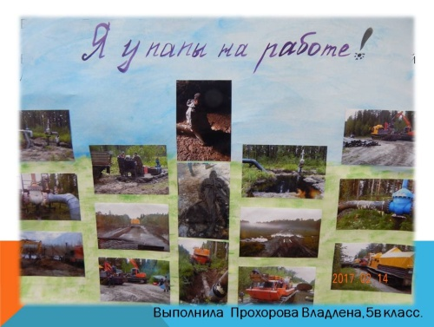
Обучающиеся активно участвовали в предложенных выставках. Самые активные и творческие ученики:
- выставка фотографий «Я у папы (мамы) на работе» (Прохорова В, 5В класс);
- выставка рисунков, стенгазет «Моя будущая профессия»: 2Б класс (Любецкая Т., Конищева К., Посаженникова К., Ломакина С., Вертеба С., Левандовская П., Маснавиева Э., Перфецкая А., Прокушв Ю.); 5 А класс (Давлетшина Э., Кийко А., Скударь А., Самаркина П.,); 5 В класс (Булгару И. Топчий Е., Соколовская А., Жмаева М., Ткач А., Прохорова В., Витюк С.); 6А класс (Тальвик С.).
Ученики 6Б класса (Акатова Е., Хажеева А., Сидоренко А., Шпак Э., Колодкина И., Садыков Д., Аваков А., Ашыров Э., Воронков Д., Уткин Д., Волик В., Гамова А., Маматова К., Новиков А., Демидов Д.) выполнили стенгазету на тематику «6Б в 2030 году». Молодцы!

В рамках данного мероприятия проведено общешкольное родительское собрание среди 9-ых классов с приглашением специалиста по маркетингу БУ «Мегионский политехнический колледж» Князеву О.В. и ведущего инспектора Мегионского центра занятости населения Прокопчук О.В. Также на родительском собрании выступила заместитель директора по учебно-воспитательной части Игнатовская Е.Г. и педагог-психолог школы Хажеева Р.А. Были озвучены следующие вопросы: «Готовность выпускника к выбору профессии», «Выбор экзаменов выпускниками», «О специальностях/профессиях, об условиях поступления в колледж» и даны рекомендации - советы родителям о том, как помочь выпускнику при выборе профессии.
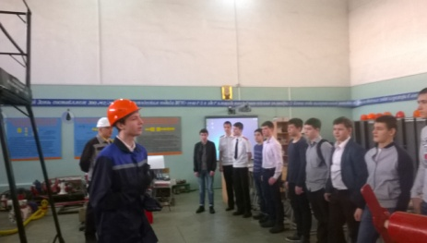
13 и 14 февраля 2017г ученики 9-х классов участвовали в мастер-классе по профессиям «Оператор нефтяных и газовых скважин» и «Автомеханик». Производственные мастерские посетили 21 человек. Данные профпробы станут важным этапом в профессиональной ориентации девятиклассников!

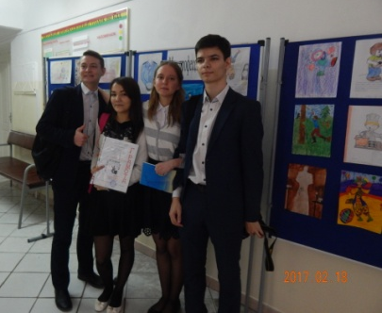
18 февраля ученики 10-х классов в количестве 5 человек: Ахметсафин А., Лунгу С., Муксинова А., Пузина А., Ширшова М., приняли активное участие в городской деловой игре «Мир профессий» с целью развития профильной познавательной компетенции средством деловой игры, популяризации наиболее востребованных профессий настоящего и будущего, расширении кругозора школьников, воспитания коммуникативных навыков. Команда нашей школы была награждена грамотой с присвоением номинации «За стремление к успеху, высоким стандартам и профессионализму» и сертификатами за качественное выполнение поставленных задач и стремление к достижению высокого результата.
Педагог - психолог Хажеева Р.А. представила презентацию в фойе школы, где вниманию выпускников были предложены правила выбора профессии для решения проблемы «Кем быть?», также обучающиеся школы могли получить информацию о типах профессий, вспомнить пословицы и поговорки о труде. Представлены презентации обучающихся 5-х, 6-х, 8-х классов на темы:
- «Моя будущая профессия - врач», (Свечкин Семен, 5В класс);
- «Я хочу служить в спецназе», (Корюков Тимур, 5В класс);
- «Дизайнер одежды», (Заподобникова Анна, 5В класс);
- «Когда я вырасту, я стану зуботехником», (Сметанюк Александр, 5В класс);
- «Моя профессия связана с иностранными языками», (Хакимова Виктория, 5В класс);
- «Инженер по бурению скважин», (Клочков Михаил, 5В класс);
- «Когда я вырасту- я буду пожарным», (Кадука Семен, 5В класс);
- «Нефтяник», (Ростов Иван, 5В класс);
- «Профессия - репортер» (Романенко Андрей, 6А класс);
- «Моя будущая профессия - Архитектор» (Зубро Богдан, 6А класс);
- «Хирург- кардиолог», (Алиева Карина, 6А класс);
- «Моя будущая профессия – повар молекулярной кухни» (Акатова Есения, 6Б класс);
- «Архитектор», (Садыков Денис, 6Б класс);
- «Модельер», (Колодкина Ирина, 6Б класс);
- «Профессия - стоматолог», (Сидоренко Анастасия, 6Б класс);
- «Кондитер», (Хажеева Азалия, 6Б класс);
- «Инженер- строитель», (Рогожников Максим, 6Б класс);
- «Моя будущая профессия» (Клочкова Елизавета, 8Б класс).
Каждый ученик подробно рассказал об истории возникновения своей будущей профессии, рассмотрели «плюсы» и «минусы», но окончательную точку еще не поставили, так как «интересы и взгляды могут поменяться», «у меня есть ещё несколько лет до выбора». Эти ребята знают точно, что выбранная профессия будет связана с желанием приносить помощь людям и делают вывод, что «все профессии важны, все профессии нужны».
В заключении слайд-шоу были приведены результаты анкетирования профессиональных намерений девятиклассников нашей школы. В опросе участвовало 75 обучающихся 9-ых классов. Выглядят результаты следующим образом:
№ п/п | Профессиональные намерения выпускников 9-х классов | Количество человек
1. | Продолжить учебу в школе | 32 чел. - 43%
2. | Продолжить обучение в учреждениях профессионального образования | 25 чел. – 33%
3. | Работать и учиться | 1 чел. – 1%
4. | Не определились с выбором | 17 чел. – 23%

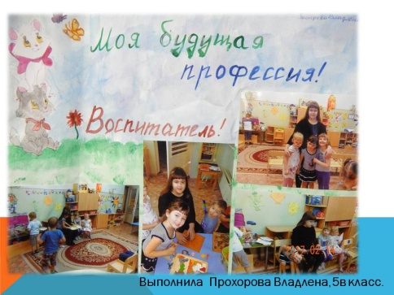
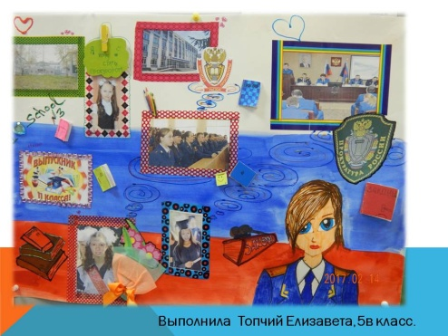
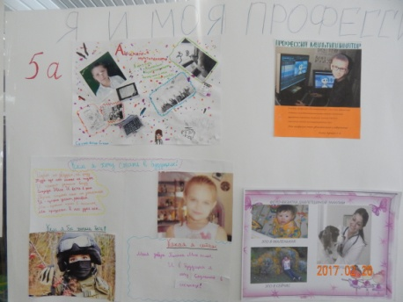
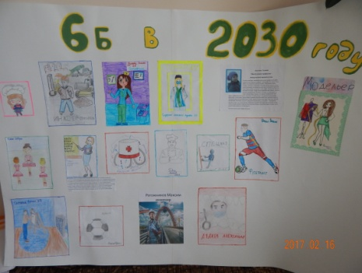
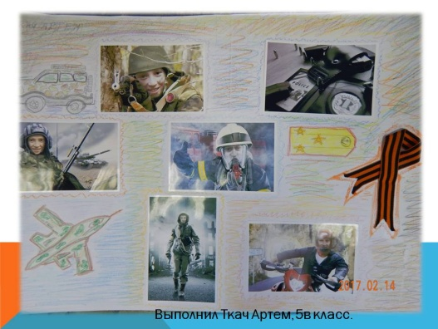
Проведение профориентационных мероприятий в рамках Единого дня профориентации способствует актуализации процесса профессионального самоопределения молодежи, укреплению взаимосвязи профориентационных, образовательных услуг с требованиями рынка труда. Позволит молодым людям сделать первые шаги к осознанному выбору будущей профессии, даст возможность выпускникам лучше ориентироваться в мире профессий, сделать правильный профессиональный выбор.
Выражаю благодарность всем ребятам, участвовавшим в Едином дне профессиональной ориентации, социальным партнерам, педагогам-психологам школы, специалистам БИЦ, классным руководителям, которые стали группой поддержки для своих учеников. Все участники данного мероприятия награждены дипломами: - 95 обучающихся; благодарственными письмами 3 социальных партнера; грамотами – 5 специалистов образовательной организации; 11 классных руководителей: грамота I степени вручена классному руководителю 5В класса Исиметовой Л.Н., за оперативность и умение мотивировать учеников. Грамота II степени присваивается классному руководителю 6Б класса Николаевой Л.В., за требовательность и последовательность, воспитание учеников личным примером. Грамоту III степени заслуживает классный руководитель 6А класса Авакова Е.А. за умение достигать желаемого результата.
Единый День профориентации закончился, а профориентационная работа в школе продолжается.
Какой должна быть будущая профессия? Любимой, востребованной, конкурентной, современной, значимой, но обязательно у каждого своя.
Удачи, Вам, выпускники в выборе профессии!
Информацию подготовила педагог-психолог Хажеева Р.А.

